
Colegio Nuestro Tiempo - R.B.D.: 14.507-6
Teacher of English Language: Francisca Alvarez P.
Profesor de Artes Musicales: Cristóbal Baeza
Guía de trabajo N°11
Idioma extranjero: Inglés y Artes Musicales
Tercero Básico
Semana 11

Name: ____________________________________________________________ Date: June 8th, 2020

Total score: 21 points Score: ____________
Objectives | To identify fruits and vegetables  To apply socioemotional skills
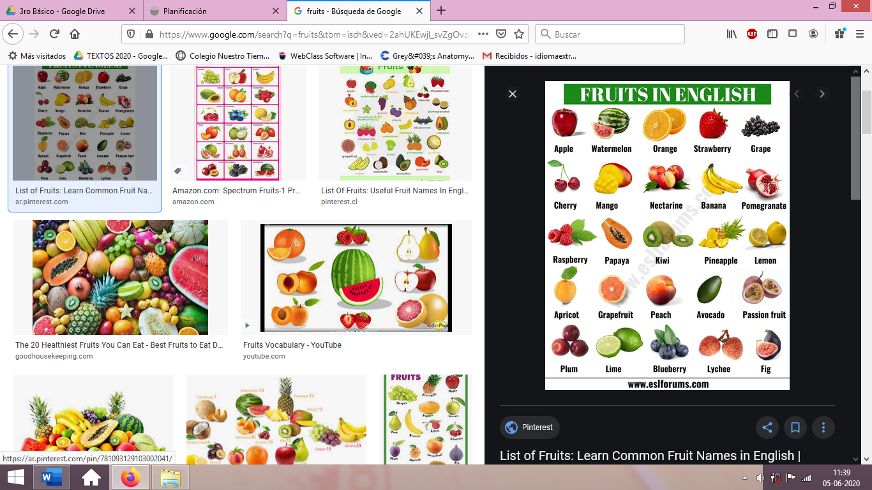
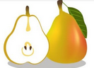
Activities

BANANA  Banana/plátano | APPLE  Manzana | PEAR  Pera | ORANGE  Naranja | WATERMELON  Sandía | GRAPES  Uvas
I. Fruits

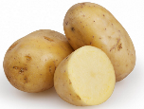
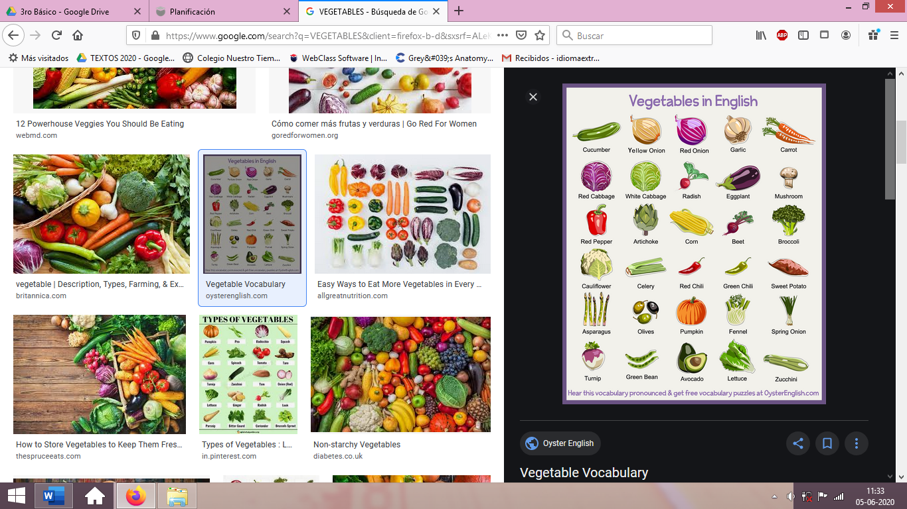

POTATOES  Patatas/papas | ONION  Cebolla | GARLIC  Ajo | LETTUCE  Lechuga | BROCCOLI  Brocoli | CORN  Choclo
II. Vegetables

III. Look at the pictures and write the correct name. (6 pts)

__________________________________ _______________________________ _____________________________

______________________________________ _____________________________ ____________________________
IV. True or False. Write a T if the sentence is True or an F is the sentence is False./ Escribe una T si la oración es verdadera y una F si la oración es falsa. (6 pts)

a) Apple means Manzana in Spanish _______ d) Lettuce is a vegetable ________
b) Garlic is a fruit ___________ e) Grapes are fruits __________
c) Orange means Frutilla in Spanish _________ f) Watermelon means Melón in Spanish ________

Socioemotional activity “ I CAN SHOW KINDNESS!
II. During this week apply the following advices and put a ticket if you do it. (9pts)
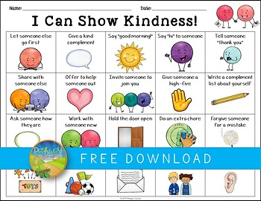  Meditate for 5 minutes | Give a kind compliment | Say “good morning” | Say “hi” to someone | Tell someone “ thank you”

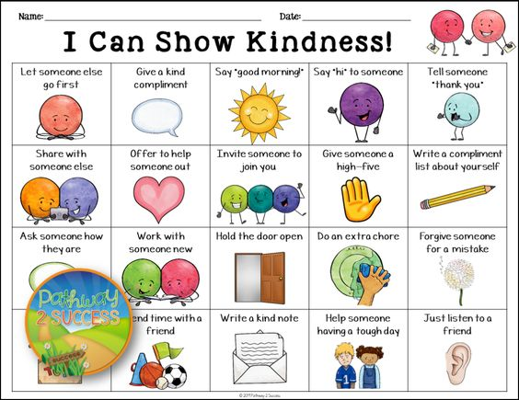  Share with someone else | Offer to help someone out | Give someone a high-five | Write a compliment list about yourself

Actividad Música

Objetivo: Representar la música mediante grafías no convencionales.

En la actividad de esta semana vamos a trabajar con una canción que sea de tu agrado. Elige una canción que te guste e inventa una partitura con símbolos inventados por ti, puedes representar la melodía con algún símbolo y el ritmo con otro.
Recuerda!! : En caso de tener dudas o consultas sobre las actividades de alguna guía, no duden en escribir al correo idiomaextranjeroingles.cnt@gmail.com o a crisbamusica@gmail.com . Así mismo, si es posible tomar fotos y/o enviar las guías de trabajo de inglés realizadas para ser revisadas y entregar retroalimentación de sus trabajos.

